Trường Tiểu học Vũ Xuân Thiều

Bài tuyên truyền tháng 08.2020

PHÒNG CHỐNG COVID 19 TRONG TÌNH HÌNH MỚI

Dịch bệnh vẫn tiếp tục diễn biến phức tạp trên phạm vi toàn cầu và Việt Nam đã xuất hiện ca nhiễm bệnh mới trong cộng đồng ( Đà Nẵng, Quảng Ngãi…). Không chủ quan trước dịch bệnh, Trường Tiểu học Vũ Xuân Thiều đã thực hiện nghiêm túc các chỉ đạo của cấp trên trong công tác phòng chống Covid 19- Nhà trường đã triển khai tuyên truyền, điều tra dịch tễ tới 100% CBGVNV, HS của trường và hướng dẫn CBGVNV nhà trường xử dụng phần mềm Bluezone trong công tác phòng chống dịch bệnh.

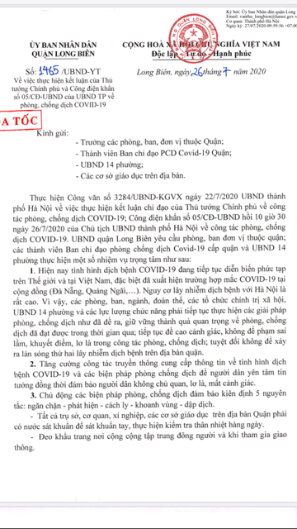 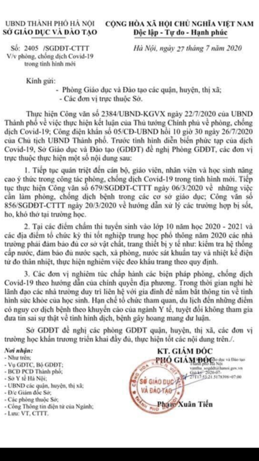

*Công văn hướng dẫn triển khai phòng chống Covid 19 trong tình hình mới*

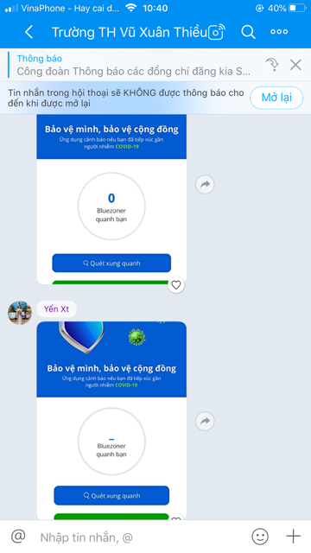

*Một hoạt động phòng chống Covid 19 trong tình hình mới*

Cùng với các hoạt động phòng chống Covid 19 trong tình hình mới, các hoạt động đã triển khai tại nhà trường trong thời gian qua vẫn được Nhà trường tiếp tục duy trì hoạt động. Tranh ảnh, áp phích, tờ rơi, khẩu hiệu… về phòng chống Covid 19 được dán ở những khu vực dễ thấy của trường. Xà phòng, dung dịch sát khuẩn được bố trí đủ cho các khu vực đang hoạt động hè. Công tác vệ sinh trường học, khử khuẩn các phòng làm việc hè được duy trì hàng ngày.

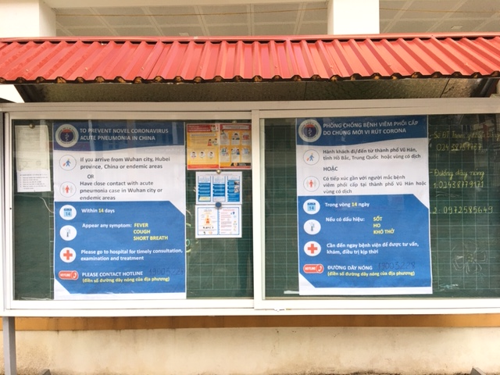 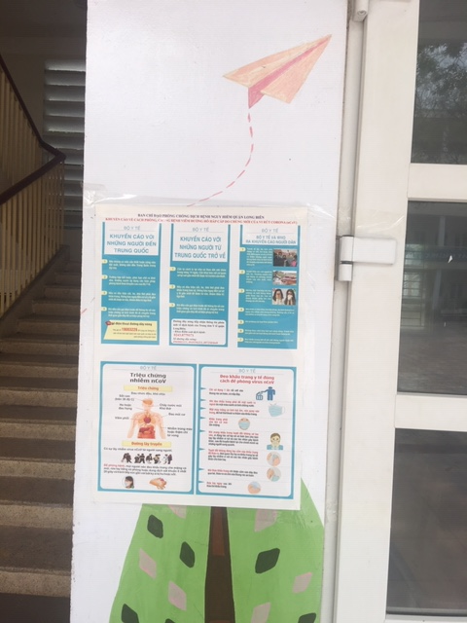

*Tranh ảnh tuyên truyền về Covid 19*

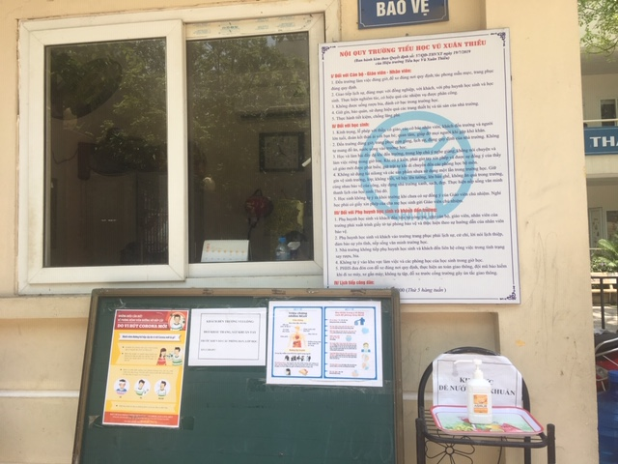

*Tranh ảnh, dung dịch sát khuẩn tay nhanh ở cổng trường*

*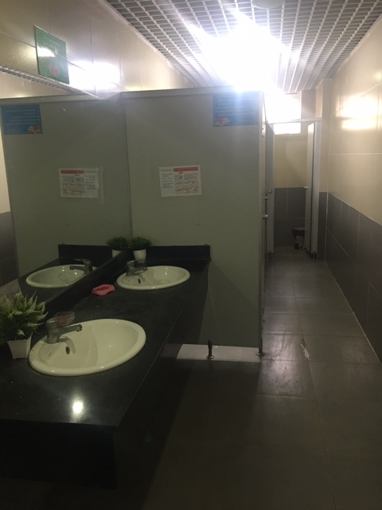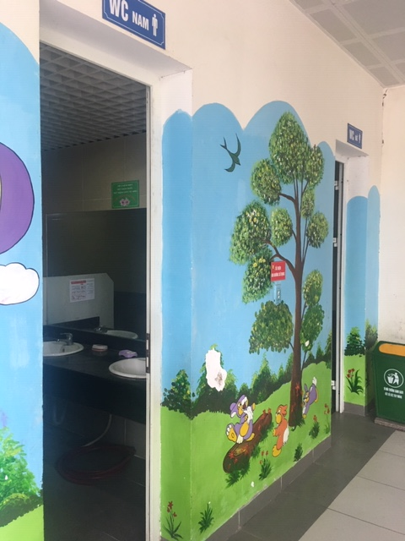*

*Xà phòng trong các khu vệ sinh*

Hoạt động phòng Covid 19 đặc biệt được chú ý hơn trong kì tuyển sinh học sinh vào lớp 1. Nhà trường đã thực hiện nghiêm túc sự chỉ đạo các cấp về công tác chuẩn bị, tiếp đón PHHS đến nộp hồ sơ cho con cũng như khách đến liên hệ làm việc phải thực hiện đầy đủ: đeo khẩu trang, đo nhiệt độ tại cổng trường, sát khuẩn tay nhanh, rửa tay và giữ khoảng cách khi đến các phòng tuyển sinh, phòng liên hệ làm việc. Bài tuyên truyền về hướng dẫn phòng chống Covid 19 được phát liên tục trên loa của Nhà trường trong suốt thời gian tiếp đón PHHS đến tuyển sinh.

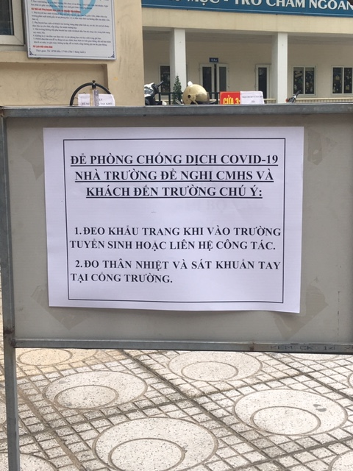

*Biển hướng dẫn PHHS, khách đến trường làm việc*

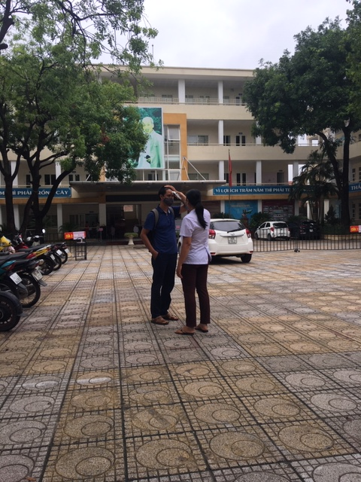 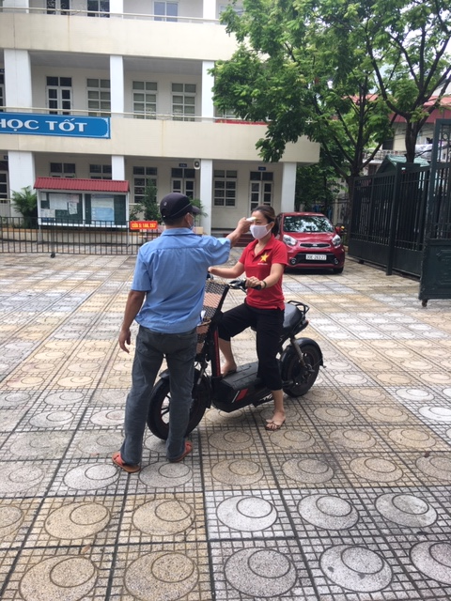

*PHHS được đo thân nhiệt trước khi vào làm việc tại các phòng, ban của Nhà trường*

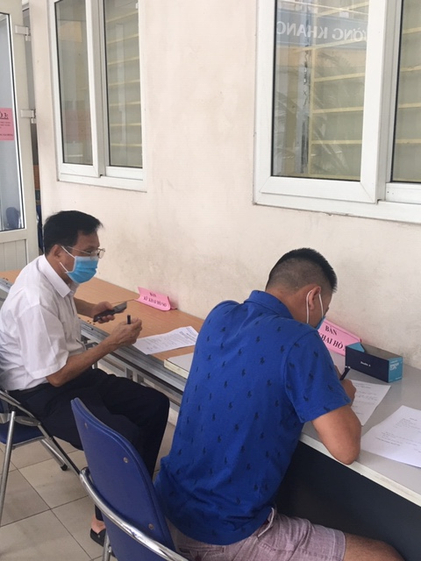

*PHHS giữ khoảng cách, đeo khẩu trang khi làm việc tại Nhà trường*

Với công tác phòng chống dịch bệnh Covid 19 trong tình hình mới, ngay cả khi HS đang nghỉ hè- Trường Tiểu học Vũ Xuân Thiều luôn thực hiện nghiêm túc sự chỉ đạo của các cấp, chủ động cập nhật các thông tin từ Bộ Y tế và có các phương thức hoạt động cụ thể cùng cộng đồng đẩy lùi dịch bệnh Covid 19.